**INSTITUTO TECNOLOGICO DE LAS AMERICAS**

**CIENCIAS BASICAS**

**Nombre:** Jesus Alberto Beato Pimentel. **Matrícula:** 2023-1283 **Grupo:** miércoles de 8 a 10

Profesor: José Antonio Scott Guilleard. **Fecha:** 13/03/2024

**Laboratorio de Física Aplicada II**

**Examen Medio Término**

**TEMA I:** Seleccione la respuesta correcta encerrando con un círculo la letra que le corresponde. Justifique su selección. **(10 puntos)**

1. El periodo de oscilación de un péndulo simple depende de:
2. Longitud del hilo
3. Masa colgante
4. Grosor del hilo
5. Las respuestas a y c son correctas.
6. Una esfera ubicada en el fondo de una depression está en equilibrio
7. Indiferente
8. Estable
9. Inestable
10. Ninguna de las anteriores.
11. La fuerza boyante de Arquímedes es directamente proporcional a:
12. Densidad del cuerpo sumergido.
13. Volumen del cuerpo sumergido.
14. Densidad del flujo desalojado.
15. Presión del fluido desalojado.
16. La velocidad de propagación de la energía en una cuerda es:
17. Inversamente proporcional a la tension a la que está sometida la cuerda.
18. Directamente proporcional a la raíz cuadrada de a tension de la cuerda
19. Inversamente proporcional a la masa de la cuerda.
20. Directamente proporcional al cubo de la longitud de la cuerda.
21. El periodo de vibración de una masa atada a un resorte es igual a:
22. T =2π √m/k
23. T = 2π√k/m
24. T = 2π√mk
25. T = 2π√1/mk
26. El período (T) de un péndulo físico:

a) Es independiente de la masa del péndulo

b) Disminuye si se aumenta la masa del péndulo

c) Aumenta si se aumenta la masa del péndulo

d) Se duplica si se duplica la masa del péndulo.

Justificación. Esto se debe a que el período de un péndulo físico, que es el tiempo que le toma a un péndulo completar un ciclo completo de oscilación, aumenta a medida que aumenta la masa del péndulo.

1. 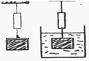 Un objeto de masa m está suspendido de una balanza de resorte que indica 25 N, en el aire. Cuando la masa se sumerge completamente en agua, la balanza indica 20 N. La densidad relativa del objeto es:

a) 4.00 b) 5.00

c) 1.25 d) 0.80

e) Ninguna de las anteriores, mi respuesta es __________

Justicacion.

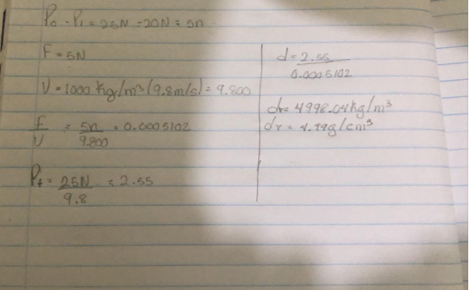

1. Si dos o más ondas viajeras se están moviendo a través de un medio, la función de onda resultante en cualquier punto es la suma vectorial de las funciones de ondas de las ondas individuales. Esto se debe a:

a) El principio de superposición

b) La reflexión de las ondas

c) La refracción de las ondas

d) Ninguna de las anteriores

Justificación. Cuando dos o más ondas viajeras se propagan a través de un medio, la función de onda resultante en cualquier punto es la suma vectorial de las funciones de onda de las ondas individuales.

1. El cambio en la frecuencia escuchada por un observador siempre que exista un movimiento relativo entre la fuente de sonido y el observador se llama:

a) La reflexión

b) El efecto Doppler

c) La refracción

d) La superposición

Justificación. El efecto Doppler describe el cambio en la frecuencia percibida de una onda sonido, luz u otro debido al movimiento relativo entre la fuente de la onda y el observador.

10) Un trozo de madera flota en el agua, ρ = 1.0 g/cm3, con la mitad de su altura sumergida. Si el mismo trozo de madera se pone a flotar en aceite con densidad relativa 0.8. La parte sumergida bajo la superficie del aceite será:

a) Más de la mitad

b) La mitad

c) Menos de la mitad

d) La respuesta depende de la forma que tenga el objeto de madera. Agua

Justicacion. Tiene más de la mitad porque el principio de flotación establece que un objeto flotará parcialmente

sumergido en un líquido si su densidad es menor que la densidad del líquido.

**TEMA II:** Resuelva los problemas presentados a continuación (**20 puntos)**

1 Un hombre que pesa 190 Lb esta varado en el centro de una barra horizontal de 12 pies de longitud y que pesa 240 Lb como indica la figura. Si los ángulos que forman las cuerdas con las paredes son iguales a 20º.

¿Cuáles son las tensiones en los cables?

1. 215 Lb
2. 238 Lb
3. 430 Lb
4. 716 Lb
5. Ninguna de las anteriores, mi respuesta es _____________Lb

**2.-** En una rampa para subir automóviles en una estación de servicio, el aire comprimido ejerce una fuerza sobre un pequeño pistón de radio 5.00 cm. La presión se transmite a un segundo pistón de radio 15.0 cm. ¿Qué fuerza deberá ejercer el aire comprimido para levantar un automóvil con un peso de 13,300 N?

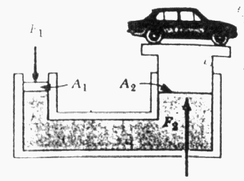

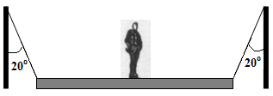

**3.-** Una cuerda de 1.2 m de longitud sujeta en ambos extremos se producen ondas estacionarias con 3 antinodos y a una frecuencia de 100 Hz. La velocidad de dicha onda es:

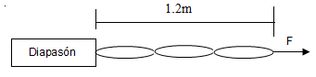

**4.-** Un gran recipiente abierto en la parte superior contiene agua (densidad = 1000 kg/m3) hasta una altura de 10.0 m. Se practica un pequeño orificio a una profundidad de 0.018 m por debajo de la superficie libre del agua. Considere g = 10 m/s². Calcular la rapidez de salida del agua.

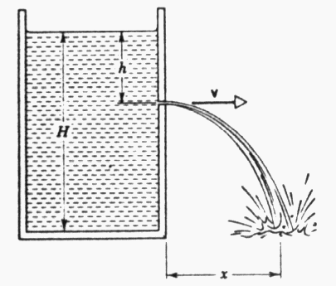

5.- Un frasco cilíndrico de vidrio tipo Pyrex (B = 3.2 x 10**-6** /ºC) se calibra a 20ºC para medir volúmenes. Se llena hasta la marca de 100 ml con acetona (B = 1.5 x 10**-4** /ºC) a 35ºC. ¿Cuál es el volumen de la acetona cuando se enfría a 20ºC?

6.- La longitud de onda de luz visible al ojo del humano está en el orden de 5 x 10**- 7** m. Si la rapidez de luz en aire es 3 x 10**8** m/ s. Halle la frecuencia de la onda de luz.

a. 3 x 10**7** Hz

b. 4 x 109 Hz

c. 5 x 10**11** Hz

d. 6 x 10**14** Hz

e. 4 x 10**15** Hz